Trabajo Evaluado 1
NAME: GRADE: DATE:

TOTAL SCORE: 30 POINTS STUDENT SCORE: ____ L. ACHIEVEMENT: 60 % GRADE:

OBJETIVO DE APRENDIZAJE (LEARNING OBJECTIVE): Incursión el dibujo técnico y realización de planos
HABILIDAD (SKILL): Aplicar
INSTRUCCIONES (INSTRUCTIONS):
- Read the instructions carefully before drawing. Lea atentamente las instrucciones antes de dibujar.
- Draw on block sheet. Dibujar en hoja de block.
- Weighting 2.5% of the grade by assessments of the semester. Ponderación 2,5% de la nota por evaluaciones del semestre.
- DELIVERY DATE 03/25/2020 UNTIL 20:00 HRS. ONE POINT OF THE FINAL GRADE WILL BE DEDUCTED PER DAY OF DELAY. (EXAMPLE 6.6 -> 5.6). Fecha de entrega 25/03/2020 hasta las 20:00 hrs. Se descontará un punto de la nota final por día de atraso (ejemplo 6,6 -> 5,6).
- DELIVER TO cmolina@liceomixto.cl, WITH SUBJECT “FIRST WORK OF MODULE 1”. Entregar a cmolina@liceomixto.cl, con asunto “Primer trabajo modulo 1”.
- In the case of a copy of the answer with another student, one point will be deducted from the final grade for each person involved. En caso de copia con otro alumno se descontará un punto de la nota final a cada implicado.

Lectura de planos

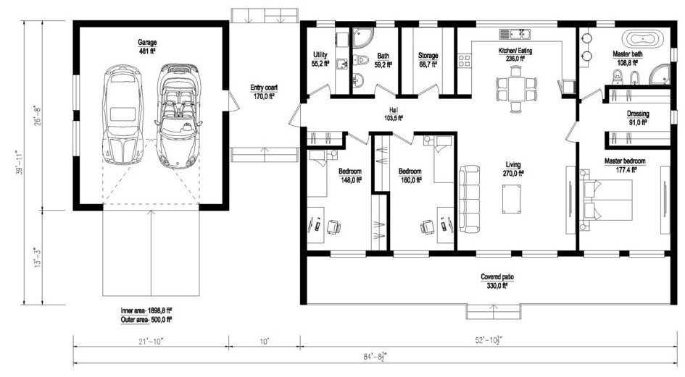Actividad

Utilizando como referencia el plano interior construir un plano de la casa habitación donde usted vive. (evaluación: 1 punto puntualidad en la entrega; 2 puntos terminaciones de líneas; 2 puntos utilización de escala de medidas y, 2 puntos incorporación de muebles básicos de acuerdo con esquema).

Plazo entrega: 25 marzo 2020

